ГОСУДАРСТВЕННЫЙ УНИВЕРСИТЕТ УПРАВЛЕНИЯ
Институт национальной и мировой экономики

Курсовая работа
По предмету: Концепции современного естествознания
на тему

«Кислотные дожди»

Студентки
1 курса
1 группы
факультета Национальная Экономика
Рождественской Д.Д.

Содержание

Введение………………………………………………………………………3

- Как попадают соединения серы в атмосферу
1.1Виды соединений серы.
1.2Источники соединений серы.
1.3Виды соединений азота
1.4Источники соединений азота
1.5Атмосферный аммиак
2 Распространение кислотных веществ в атмосфере.
3 Химические превращения загрязняющих кислотных веществ в атмосфере.
3.1Химические превращения соединений серы.
3.2Химические превращения соединений азота.
- Кислотная седиментация (кислотные осадки).
4.1Вымывание кислотных веществ из атмосферы
4.2Сухие осадки
- Влияние кислотных осадков на биосферу
5.1Косвенные воздействия
5.2Непосредственные воздействия
- Способы защиты от кислотных дождей.

Заключение

Список литературы

Введение.

Интенсификация деятельности человека в последнее столетие привела к значительному нарушению сложившегося в природе равновесия, в результате чего возникло множество проблем, связанных с защитой окружающей среды.
Среди весьма серьезных проблем экологического плана наибольшее беспокойство вызывает нарастающее загрязнение воздушного бассейна Земли примесями, имеющими антропогенную природу. Атмосферный воздух является основной средой деятельности биосферы, в том числе человека. В период промышленной и научно-технической революции увеличился объем эмиссии в атмосферу газов и аэрозолей антропогенного происхождения. По ориентировочным данным ежегодно в атмосферу поступают сотни миллионов тонн оксидов серы, азота, галогенопроизводных и других соединений. Основными источниками атмосферных загрязнений являются энергетические установки, в которых используется минеральное топливо, предприятия черной и цветной металлургии, химической и нефтехимической промышленности, авиационный и автомобильный транспорт.
Попадая в атмосферу, многие загрязнения подвергаются химическим или фотохимическим превращениям с участием компонентов воздуха. Конечные продукты химических превращений удаляются из атмосферы с осадками или выпадают на поверхность Земли с аэрозолями. Попадая на поверхность биологических объектов, строительных конструкций и других предметов, загрязнения и продукты их превращения интенсифицируют физико-химические процессы разрушения органических веществ, металлов и неорганических материалов.
Ущерб, наносимый живой природе атмосферными загрязнениями и продуктам производственной деятельности человека, трудно оценить, но гибель лесов, загрязнение водных бассейнов, распространение аллергических заболеваний, нарушение биологического равновесия в экосистемах не в последнюю очередь связаны с высокими концентрациями агрессивных примесей в атмосфере.

Как попадают соединения серы и азота в атмосферу.
Виды соединений серы.
К наиболее важным соединениям серы, находящимся в атмосфере, относятся двуокись серы [оксид серы (IV)], оксисульфид (сероокись углерода), сероуглерод, сероводород и диметилсульфид (табл. 2). Последние четыре соединения вследствие сильного окислительного действия атмосферы легко превращаются в двуокись серы или в серную кислоту (сульфаты). Под влиянием деятельности человека более всего изменяется содержание двуокиси серы.
В сильно загрязненных районах уровень двуокиси серы может в 1000 и даже в десятки тысяч раз превысить естественную границу значений на суше и в океане. Концентрация других соединений серы, обычно образующихся из естественных источников, более или менее одинакова вблизи поверхности земли. Среди соединений серы, находящихся в твердом и жидком состоянии, принимаются в расчет только серная кислота и сульфаты (сульфат и гидросульфат аммония), а также морская соль.
Источники соединений серы.
Соединения серы, как мы уже упомянули, частично попадают в атмосферу естественным путем, а частично антропогенным. Поверхность суши, как и поверхность океанов и морей, играет роль естественного источника. Обычно деятельность человека ограничивается сушей, поэтому мы можем учитывать загрязнение серой только на этой территории.
Существуют три основных источника естественной эмиссии серы.
1. Процессы разрушения биосферы. С помощью анаэробных (действующих без участия кислорода) микроорганизмов происходят различные процессы разрушения органических веществ. Благодаря этому содержащаяся в них сера образует газообразные соединения. Вместе с тем определенные анаэробные бактерии извлекают из сульфатов, растворенных в естественных водах, кислород, в результате чего образуются сернистые газообразные соединения.
Из указанных веществ сначала в атмосфере был обнаружен сероводород, а затем с развитием измерительных приборов и способов отбора проб воздуха удалось выделить ряд органических газообразных соединений серы. Наиболее важными источниками этих газов являются болота, зоны приливов и отливов у береговой линии морей, устья рек и некоторые почвы, содержащие большое количество органических веществ.
Поверхность моря также может содержать значительные количества сероводорода. В его возникновении принимают участие морские водоросли. Можно предположить, что выделение серы биологическим путем не превышает 30-40 млн т в год, что составляет около 1/3 всего выделяемого количества серы.
2. Вулканическая деятельность. При извержении вулкана в атмосферу наряду с большим количеством двуокиси серы попадают сероводород, сульфаты и элементарная сера. Эти соединения поступают главным образом в нижний слой - тропосферу, а при отдельных, большой силы извержениях наблюдается увеличение концентрации соединений серы и в более высоких слоях - в стратосфере. С извержением вулканов в атмосферу ежегодно в среднем попадает около 2 млн т серосодержащих соединений. Для тропосферы это количество незначительно по сравнению с биологическими выделениями, для стратосферы же извержения вулканов являются самым важным источником появления серы.
3. Поверхность океанов. После испарения капель воды, поступающих в атмосферу с поверхности океанов, остается морская соль, содержащая наряду с ионами натрия и хлора соединения серы — сульфаты.
Вместе с частицами морской соли ежегодно в атмосферу попадает 50-200 млн т серы, что гораздо больше, чем эмиссия серы биологическим путем. В то же время частицы соли из-за своих больших размеров быстро выпадают из атмосферы и, таким образом, только ничтожная часть серы попадает в более верхние слои или распыляется над сушей. Следует также учесть, что из сульфатов морского происхождения не может образоваться серная кислота, поэтому с точки зрения образования кислотных дождей они не имеют существенного значения. Их влияние сказывается лишь на регулировании образования облаков и осадков.
В результате деятельности человека в атмосферу попадают значительные количества соединений серы, главным образом в виде ее двуокиси. Среди источников этих соединений на первом месте стоит уголь, сжигаемый в зданиях и на электростанциях, который дает 70% антропогенных выбросов. Содержание серы (несколько процентов) в угле достаточно велико (особенно в буром угле). В процессе горения сера превращается в сернистый газ, а часть серы остается в золе в твердом состоянии.
Содержание серы в неочищенной нефти также достаточно велико в зависимости от места происхождения (0, 1-2%). При сгорании нефтяных продуктов сернистого газа образуется значительно меньше, чем при сгорании угля.
Источниками образования двуокиси серы могут быть также отдельные отрасли промышленности, главным образом металлургическая, а также предприятия по производству серной кислоты и переработке нефти. На транспорте загрязнение соединениями серы относительно незначительно, там в первую очередь необходимо считаться с оксидами азота.
Таким образом, ежегодно в результате деятельности человека в атмосферу попадает 60-70 млн т серы в виде двуокиси серы. Сравнение естественных и антропогенных выбросов соединений серы показывает, что человек загрязняет атмосферу газообразными соединениями серы в 3-4 раза больше, чем это происходит в природе. К тому же эти соединения концентрируются в районах с развитой промышленностью, где антропогенные выбросы в несколько раз превышают естественные, т. е. главным образом в Европе и Северной Америке.
Примерно половина выбросов, связанных с деятельностью человека (30-40 млн т), приходится на Европу.
Виды соединений азота.
В состав атмосферы входит ряд азотсодержащих микровеществ, но в кислотной седиментации участвуют только два из них: окись и двуокись азота, которые в результате протекающих в атмосфере реакций образуют азотистую кислоту.
Окись азота под действием окислителей (например, озона) или различных свободных радикалов преобразуется в двуокись азота:
(окись азота + радикал пероксида водорода --- двуокись азота + радикал гидроксила);
(окись азота + озон --- двуокись азота + молекулярный кислород).
Итак, можно предположить, что окисью азота можно пренебречь вследствие указанных окислительных процессов. Однако это не совсем так, что объясняется двумя причинами. Первая заключается в том, что выброс оксидов азота в значительной степени происходит в форме окиси азота, и требуется время, чтобы полностью превратилась в . С другой стороны, в непосредственной близости от источников загрязнения количество окиси азота превышает количество двуокиси азота. Это соотношение увеличивается в сторону двуокиси азота по мере приближения к территориям, непосредственно не подверженным загрязнению. Например, в безусловно чистом воздухе над поверхностью океана часть окиси азота составляет всего несколько процентов от двуокиси азота. Соотношение этих газов, впрочем, может меняться вследствие фотодиссоциации двуокиси азота:
(двуокись азота+ квант света --- окись азота+ атом кислорода),
Кислотную среду в атмосфере создает также азотная кислота, образующаяся из оксидов азота. Если находящаяся в воздухе азотная кислота нейтрализуется, то образуется азотнокислая соль, которая обычно присутствует в атмосфере в виде аэрозолей. Это относится также к солям аммония, которые получаются в результате взаимодействий аммиака с какой-либо кислотой.
Источники соединений азота.
Эти источники могут быть как естественными, так и антропогенными. Рассмотрим наиболее важные естественные источники.

Естественные и антропогенные источники соединений азота, содержащихся в атмосфере.

Почвенная эмиссия оксидов азота. В процессе деятельности живущих в почве денитрифицирующих бактерий из нитратов высвобождаются оксиды азота. Согласно современным данным ежегодно во всем мире образуется 8 млн т оксидов азота.
Грозовые разряды. Во время электрических разрядов в атмосфере из-за очень высокой температуры и перехода в плазменное состояние молекулярные азот и кислород в воздухе соединяются в оксиды азота. В состоянии плазмы атомы и молекулы ионизируются и легко вступают в химическую реакцию. Общее количество образовавшихся таким способом оксидов азота составляет 8 млн т в год.
Горение биомассы. Этот источник может быть как естественным, так и искусственным. Наибольшее количество биомассы сгорает в результате выжигания леса (с целью получения производственных площадей) и пожаров в саванне. При горении биомассы в воздух поступает 12 млн т оксидов азота в год.
Прочие источники естественных выбросов оксидов азота менее значительны и с трудом поддаются оценке. К ним относятся: окисление аммиака в атмосфере, разложение находящейся в стратосфере закиси азота, вследствие чего происходит обратное попадание образовавшихся оксидов в тропосферу и, наконец, фотолитические и биологические процессы в океанах. Эти естественные источники совместно вырабатывают в год 2-12 млн т оксидов азота.
Среди антропогенных источников образования оксидов азота на первом месте стоит горение ископаемого топлива (уголь, нефть, газ и т. д.). Во время горения в результате возникновения высокой температуры находящиеся в воздухе азот и кислород соединяются. Количество образовавшегося оксида азота NO пропорционально температуре горения. Кроме того, оксиды азота образуются в результате горения имеющихся в топливе азотсодержащих веществ. Сжигая топливо, человек ежегодно выбрасывает в воздух 12 млн т оксидов азота.. Значительным источником оксидов азота также является транспорт.
В целом количества естественных и искусственных выбросов приблизительно одинаковы, однако последние, так же как и выбросы соединений серы, сосредоточены на ограниченных территориях Земли.
Необходимо упомянуть, однако, что количество выбросов оксидов азота из года в год растет в отличие от эмиссии двуокиси серы, поэтому соединения азота играют огромную роль в образовании кислотных осадков.

Атмосферный аммиак.

Аммиак, имеющий в водном растворе щелочную реакцию, играет значительную роль в регулировании кислотных дождей, так как он может нейтрализовать атмосферные кислотные соединения с помощью следующих реакций:
(аммиак+ серная кислота - гидросульфат аммония);
(аммиак+ гидросульфат аммония = сульфат аммония);
(аммиак+ азотная кислота - нитрат аммония).
Таким образом, эти химические реакции ведут к образованию сульфата и нитрата аммония.
Важнейшим источником атмосферного аммиака является почва. Находящиеся в почве органические вещества разрушаются определенными бактериями, и одним из конечных продуктов этого процесса является аммиак. Установлено, что активность бактерий, приводящая в конечном счете к образованию аммиака, зависит в первую очередь от температуры и влажности почвы. В высоких географических широтах (Северная Европа и Северная Америка), особенно в зимние месяцы, выделение аммиака почвой может быть незначительным. В то же время на этих территориях наблюдается наибольший уровень эмиссии двуокиси серы и оксидов азота, в результате чего находящиеся в атмосфере кислоты не подвергаются нейтрализации и, таким образом, возрастает опасность выпадения кислотного дождя.
В процессе распада мочи домашних животных высвобождается большое количество аммиака. Этот источник аммиака настолько значителен, что, например, в Европе он превышает возможности выделения аммиака почвой. Естественно, этот процесс также зависит от температуры, и в холодные зимние месяцы скорость распада ниже. Существенными источниками аммиака могут служить также производство и внесение в землю искусственных удобрений. Меньшее количество аммиака может попасть в атмосферу в результате сгорания угля или горючего транспортных средств.

Распространение кислотных веществ в атмосфере.

Загрязняющие вещества, выделяющиеся из источников, близких к поверхности Земли, естественно, не задерживаются на одном месте, а распространяются в вертикальном и горизонтальном направлениях, частично преобразовываясь при этом. Рассмотрим сначала вертикальное перемешивание, которое происходит посредством конвекционных (упорядоченных вертикальных) или турбулентных (неупорядоченных) движений. В зависимости от структуры атмосферы и еe состояния в данный момент перемешивание может достигнуть только определенной высоты. Эта высота в первую очередь зависит от распределения температуры по вертикали в атмосфере. Как известно, начиная с поверхности Земли температура воздуха по мере движения вверх обычно снижается, в среднем на 0, 6°С на каждые 100 м. На высоте 8-18 км от поверхности это понижение исчезает, более того, двигаясь выше, можно наблюдать потепление. Этот слой, где происходит изменение температуры в обратном направлении, называется тропопаузой, а пространство между ней и поверхностью — тропосферой. Высота тропопаузы (8-18 км) зависит от географической широты и для данного места остается постоянной. Выше находится стратосфера, где потепление в вертикальном направлении происходит в результате поглощения коротковолнового излучения и протекания фотохимических реакций. Разделяющая две сферы тропопауза играет важную роль, она действует как экранирующий слой между тропосферой и стратосферой. Физическим условием движения потока вверх является снижение температуры воздуха в этом же направлении. Поэтому перемешивание в тропопаузе замедляется, и загрязняющие вещества уже могут проникнуть в стратосферу только с помощью диффузии (молекулярное движение). Последняя представляет собой очень медленный процесс и, таким образом, те загрязняющие вещества, которые находятся в тропосфере недолго, практически не могут попасть в стратосферу. С другой стороны, вещества, имеющие длительное время жизни, могут попасть в стратосферу, например, фреоны, время нахождения которых в тропосфере исчисляется несколькими десятками лет.
Микроэлементы, которые находятся в тропосфере в течение короткого времени (например, соединения серы и азота), могут попасть в более высокие слои воздуха другим путем, например, при сильном извержении вулкана или во время полетов в стратосферу.
Таким образом, возвращаясь к тропопаузе, можно сказать, что в результате увеличения температуры с высотой перемешивание на этом уровне прекращается. В то же время часто уже в нижних слоях тропосферы, вблизи от поверхности, наблюдается инверсия температуры, т. е. изменение ее в противоположном направлении, которое также приводит к прекращению вертикального перемещения. Местонахождение инверсии иногда хорошо видно невооруженным глазом. Например, в Будапеште, особенно в зимние месяцы, над загрязненными местами иногда можно превосходно разглядеть границу между серым загрязненным нижним и верхним чистым слоями воздуха. На этой границе прекращается вертикальное перемешивание загрязняющих веществ. Этот близкий к поверхности слой называют слоем перемешивания. Высота его зависит от времени года и метеорологических условий. Тропопауза является верхней границей перемешивания в том случае, если, например, инверсия находится ниже, чем источник загрязнения.
Кислотные загрязняющие вещества, естественно, распространяются не только в вертикальном, но и в горизонтальном направлении. Этот процесс происходит под воздействием так называемой адвекции в направлении скорости ветра при упорядоченном движении воздуха или же в результате турбулентного (неупорядоченного) движения. На больших расстояниях (более 50 км) решающим фактором является адвекция. Расстояние, которое может в среднем пройти одна молекула загрязняющего вещества, зависит помимо скорости ветра и от времени ее пребывания в атмосфере. Все находящиеся в атмосфере вещества, в том числе и ее основные компоненты, через определенное время вступают в химическую реакцию либо выпадают из атмосферы на поверхность в виде осадка. Это выделение веществ на поверхность представляет собой седиментацию. Время, в течение которого в среднем молекулы соединений проводят в атмосфере, называется временем пребывания. Обычно чем короче время пребывания заданного вещества в атмосфере, тем выше его способность изменяться в пространстве и во времени. Например, концентрация закиси азота в тропосфере достаточно постоянна и не зависит от места и времени измерения, так как атмосферное (тропосферное) время ее пребывания составляет около 25 лет. Концентрация же двуокиси азота может в несколько раз изменяться в зависимости от места и времени. Время ее пребывания составляет лишь 8-10 сут, а для серы оно еще короче — около 2 сут. Это, естественно, не означает, что каждая молекула двуокиси серы точно через 2 сут исчезает из атмосферы, так как время жизни каждой молекулы статистически колеблется вокруг среднего значения.
Что означают для двуокиси серы эти двое суток времени пребывания? На какое расстояние в среднем она может распространиться с помощью ветра? Возьмем скорость ветра 10 м/с, которая довольно часто бывает на высоте 1 км от поверхности Земли. Легко можно подсчитать, что одна "средняя" молекула двуокиси серы на "крыльях ветра" может удалиться примерно на 2000 км от места выброса. Если же мы примем во внимание среднее значение скорости ветра у поверхности почвы (в Венгрии приблизительно 3 м/с), то среднее пройденное молекулой расстояние составит около 500 км. Таким образом, молекула двуокиси серы в среднем может покрыть расстояние 1000 км. Для двуокиси азота это расстояние из-за более продолжительного времени пребывания может быть еще больше.
Распространение загрязняющих веществ в таких масштабах создало много международных проблем. Поскольку загрязнение воздуха не знает границ, выброс загрязняющих веществ в одном государстве может загрязнить воздух другого. Например, существует тесная связь между образованием кислотных дождей в Скандинавских странах и эмиссией двуокисей серы и азота в Средней и Западной Европе. Европейская экономическая комиссия ООН (ЕЭК) в рамках "Совместной программы наблюдения и оценки распространения загрязняющих воздух веществ на большие расстояния в Европе" (ЕМЕП) подсчитала, в какой степени то или иное европейское государство несет ответственность, например, за выпадение кислотных дождей в Скандинавских странах. Необходимо принять во внимание также количества загрязняющих веществ, которые удаляются из определенной страны и поступают туда из других стран. Это можно вычислить исходя из круговорота веществ на данной территории. Если в какой-либо стране выброс загрязняющего вещества (например, двуокиси серы или окиси азота) на ее территории превышает его выпадение в неизменной или преобразованной форме, то баланс этой страны отрицательный, т.е. она больше загрязняет, чем загрязняется сама. Венгрия, например, имеет отрицательный баланс по сере, т. е. может считаться загрязняющей страной, в то время как баланс кислотных соединений азота находится в относительном равновесии.
За передвижением масс воздуха между странами и распространением таким способом загрязняющих веществ можно проследить. Используя различные метеорологические данные (например, направления ветра на различной высоте, скорость ветра), можно определить, где находящаяся над определенной территорией масса воздуха будет располагаться через 0; 3; 6; ... 36ч. Естественно, воздействие каждого источника загрязнения проявляется тем больше, чем ближе он находится от места измерения. Расположенный близко менее значительный источник может перекрыть влияние более отдаленного мощного источника загрязнения.
Таким образом, мы схематично ознакомились с вертикальным перемешиванием (конвекция) и горизонтальным распространением (адвекция) загрязняющих веществ. Однако их только теоретически можно отделить друг от друга, в действительности оба эти процесса идут параллельно. Для математического описания (моделирования) распространения загрязняющих веществ необходимо также учитывать химическое взаимодействие, седиментацию микроэлементов, влияние рельефа на формирование потока воздуха и т.д. Такие математические модели очень сложны. Однако с некоторыми упрощениями можно получить относительно хорошие результаты.

Химические превращения загрязняющих кислотных веществ в атмосфере.

Попадающие в воздух загрязняющие вещества в значительной мере подвергаются физическим и химическим воздействиям в атмосфере. Эти процессы идут параллельно их распространению. Очень часто загрязняющие вещества, испытав частичное или полное химическое превращение, выпадают в осадок, изменив таким образом свое агрегатное состояние.
Рассмотрим подробнее химические реакции и фазовые изменения, происходящие с атмосферными кислотными микроэлементами (веществами).

Химические превращения соединений серы:
Сера входит в состав в неполностью окисленной форме (степень окисления ее равна 4). Если соединения серы находятся в воздухе в течение достаточно длительного времени, то под действием содержащихся в воздухе окислителей они превращаются в серную кислоту или сульфаты.
Рассмотрим в первую очередь наиболее значительное с точки зрения кислотных дождей вещество⎯ двуокись серы. Реакции двуокиси серы могут протекать как в гомогенной среде, так и в гомогенной.
Одной из гомогенных реакций является взаимодействие молекулы двуокиси серы с фотоном в видимой области спектра, относительно близкой к ультрафиолетовой области:
.
В результате этого процесса возникают так называемые активированные молекулы, которые располагают избыточной энергией по сравнению с основным состоянием. Звездочка означает активированное состояние. Активированные молекулы двуокиси серы в отличие от «нормальных» молекул могут вступать в химическое взаимодействие с находящимся в воздухе в довольно больших количествах молекулярным кислородом:
(активированная молекула двуокиси + молекулярный кислород свободный радикал)

(свободный радикал + молекулярный кислород трехокись серы + озон)
Образовавшаяся трехокись серы, взаимодействуя с атмосферной водой, очень быстро превращается в серную кислоту, поэтому при обычных атмосферных условиях трехокись серы не содержится в воздухе в значительных количествах. В гомогенной среде двуокись серы может вступить во взаимодействие с атомарным кислородом, также с образованием трехокиси серы:
(двуокись серы + атомарный кислород трехокись серы)
Эта реакция протекает в тех средах, где имеется относительно высокое содержание двуокиси азота, которая также под действием света выделяет атомарный кислород.
В последние годы было установлено, что описанные выше механизмы превращения двуокиси серы в атмосфере не имеют превалирующего значения, так как реакции протекают главным образом при участии свободных радикалов. Свободные радикалы, возникающие при фотохимических процессах, содержат непарный электрон, благодаря чему они обладают повышенной реакционноспособностью. Одна из таких реакций протекает следующим образом:
(двуокись серы +радикал гидроксила свободный радикал)
(свободный радикал + радикал гидроксила серная кислота)
В результате реакции образуются молекулы серной кислоты, которые в воздухе или на поверхности аэрозольных частиц быстро конденсируются.
Превращение двуокиси серы может осуществляться и в гетерогенной среде. Под гетерогенным превращением мы понимаем химическую реакцию, которая происходит не в газовой фазе, ав каплях или на поверхности частиц, находящихся в атмосфере.
Кроме двуокиси серы в атмосфере можно обнаружить значительное количество других природных соединений серы, которые в конечном счете окисляются до серной кислоты. В их превращении важную роль играют образовавшиеся фотохимическим путем свободные радикалыи атомы. Конечные продукты играют определенную роль в анторпогенной кислотной седиментации.

Химические превращения соединений азота:
Наиболее распространенным соединением азота, входящим в состав выбросов, является окись азота , котрая при взаимодействии с кислородом воздуха образует двуокись азота. Последняя в результате реакции с радикалом гидроксида превращается в азотную кислоту:
(двуокись азота + радикал гидроксила азотная кислота).
Полученная таким образом азотная кислота может долгое время оставаться в газообразном состоянии, так как она плохо конденсируется. Другими словами, азотная кислота обладает большей летучестью, чем серная. Пары азотной кислоты могут быть поглощены капельками облаков, осадков или частицами аэрозоля.

Кислотная седиментация (кислотные дожди).

Заключительным этапом в круговороте загрязняющих веществ является седиментация, которая может происходить двумя путями. Первый путь⎯ вымывание осадков или влажная седиментация. Второй путь⎯ выпадение осадков или сухая седиментация. Совокупность этих процессов является кислотной седиментацией.

Вымывание кислотных веществ из атмосферы.
Вымывание происходит во время образования облаков и осадков. Одним из условий образования облаков является перенасыщенность. Это означает, что воздух содержит больше водяного пара, чем он может принять при заданной температуре, сохраняя равновесие. При понижении температуры способность воздуха накапливать воду в виде пара уменьшается. Тогда начинается конденсация водяного пара, которая происходит до тех пор, пока не прекратится перенасыщенность. Однако при обычных атмосферных условиях водяной пар способен конденсироваться только при относительной влажности 400-500%. Относительная влажность в атмосфере лишь в редких случаях может превысить 100,5%. При такой перенасыщенности капельки облаков могут возникать только на частицах аэрозоля⎯ так называемых конденсационных ядрах. Этими ядрами часто являются хорошо растворимые в воде соединения серы и азота.
После начала образования капель элементы облака продолжают поглощать аэрозольные частицы и молекулы газа. Поэтому воду облака или его кристаллы можно рассматривать как раствор атмосферных элементов.
Элементы облака не могут безгранично увеличиваться. Возникающая под действием гравитации седиментация, которая растет с увеличением размера капель, рано или поздно приводит к выпадению капель облаков с высоты нескольких сотен или тысяч метров. Во время выпадения эти капли промывают слой атмосферы между облаками и поверхностью земли. В это время поглощаются новые молекулы газа и новые аэрозольные частицы захватываются падающей каплей. Таким образом, достигающая поверхности земли вода вопреки всеобщему мнению никоим образом не является дистиллированной водой. Более того, во многих случаях растворенные в воде осадков вещества могут служить важным и иногда даже единственным источником восстановления запасов этих веществ в различных сферах.

Сухие осадки.
Хотя эта форма седиментации существенно отличается от влажной седиментации, конечный результат их действительно идентичен⎯ попадание кислотных атмосферных микроэлементов, соединений серы и азота на поверхность Земли. Известно достаточно много разнообразных кислотных микроэлементов, однако содержание большинства из них настолько мало, что их роль в кислотной седиментаци можно не принимать во внимание.
Эти кислотные вещества могут выпадать на поверхность двумя способами. Один из них⎯ турбулентная диффузия, под действием которой в осадок выпадают вещества, находящиеся в газообразном состоянии. Турбулентное диффузионное движение в первую очередь возникает из-за того, что движение струящегося воздуха над почвой и другой поверхностью является неравномерным вследствие трения. Обычно в вертикальном от поверхности направлении ощущается увеличение скорости ветра и горизонтальное движение воздуха вызывает турбулентность. Таким путем компоненты воздуха достигают Земли, и наиболее активные кислотные вещества легко взаимодействуют с поверхностью.

Влияние кислотных осадков на биосферу.

Кислотные осадки оказывают вредное воздействие не только на отдельные предмет или живые существа, но и на их совокупность. В природе и в окружающей среде образовались сообщества растений и животных, между которыми, как и между живыми и неживыми организмами, существует постоянный обмен веществ. Эти сообщества, которые можно также называть экологической системой, обычно состоят из четырех групп: неживые объекты, живые организмы, потребители и разрушители.
Влияние кислотности в первую очередь сказывается на состоянии пресных вод и лесов. Обычно воздействия на сообщества бывают косвенными, т.е. опасность представляют не сами кислотные осадки, а протекающие под их влиянием процессы (например, высвобождение алюминия). В определенных объектах (почва, вода, ил и т.д.) в зависимости от кислотности могут возрасти концентрации тяжелых металлов, так как в результате изменения рН изменяется их растворимость. Через питьевую воду и животную пищу, например, через рыбу в организм человека также могут попасть токсичные металлы. Если под действием кислотности изменяются строение почвы, ее биология и химия, то это может привести к гибели растений (например, отдельных деревьев). Обычно эти косвенные воздействия не являются местными и могут влиять на расстоянии нескольких сотен километров от источника загрязнения.

Косвенные воздействия.
Воздействия на леса и пашни. Кислотные осадки воздействуют либо косвенным путем; через почву и корневую систему, либо непосредственно (главным образом на листву). Подкисление почвы определяется различными факторами. В отличие от вод почва обладает способностью к выравниванию кислотности среды, т.е. до определенной степени она сопротивляется усилению кислотности. Попавшие в почву кислоты нейтрализуются, что ведет к сохранению существенного закисления. Однако наряду с естественными процессами на почвы в лесах и на пашнях воздействуют антропогенные факторы.
Химическая стабильность, способность к выравниванию, склонность почв к закислению изменчивы и зависят от качества подпочвенных пород, генетического типа почвы, способа ее обработки (возделывания), а также от наличия поблизости значительного источника загрязнений (рис. 23). Кроме того, способность почвы сопротивляться влиянию кислотности зависит от химических и физических свойств подстилающих слоев.
Косвенные воздействия проявляются по-разному. Например, осадки, содержащие соединения азота, некоторое время способствуют росту деревьев, так как снабжают почву питательными веществами. Однако в результате постоянного потребления азота лес им перенасыщается. Тогда увеличивается вымывание нитрата, что ведет к закислению почвы.
Во время выпадения осадков вода, стекающая с листьев, содержит больше серы, калия, магния, кальция и меньше нитрата и аммиака, чем вода осадков, что приводит к увеличению кислотности почвы. В результате этого возрастают потери необходимых для растений кальция, магния, калия, что ведет к повреждению деревьев.
Поступающие в почву ионы водорода могут замещаться находящимися в почве катионами, в результате чего происходят либо выщелачивание кальция, магния и калия, либо их седиментация в обезвоженной форме. Далее возрастает также мобильность токсичных тяжелых металлов (марганец, медь, кадмий и др.) в почвах с низкими значениями рН.
Растворимость тяжелых металлов также сильно зависит от рН. Растворенные и вследствие этого легко поглощаемые растениями тяжелые металлы являются ядами для растений и могут привести к их гибели. Широко известно, что алюминий, растворенный в сильнокислой среде, ядовит для живущих в почве организмов. Во многих почвах, например, в северных умеренных и бореальных лесных зонах, наблюдается поглощение более высоких концентраций алюминия по сравнению с концентрациями щелочных катионов. Хотя многие виды растений в состоянии выдержать это соотношение, однако при выпадении значительных количеств кислотных осадков отношение алюминий/кальций в почвенных водах настолько возрастает, что ослабляется рост корней и создается опасность для существования деревьев.

Происходящие в составе почвы изменения могут преобразовать состав микроорганизмов в почве, воздействовать на их активность и тем самым повлиять на процессы разложения и минерализации, а также на связывание азота и внутреннее закисление.
Так, например, гибель лесов в Средней и Западной Европе произошла главным образом под влиянием косвенных воздействий. Почти полностью погибли леса на площади в несколько сотен тысяч гектаров.
В Венгрии, согласно исследованиям экологов, погибло более 10% дубов в северном горном массиве. Большей частью это происходит из-за извлечения тяжелых металлов в результате закисления лесных почв. Алюминий и различные тяжелые металлы непосредственно воздействуют на живые существа, но могут также изменить структуру почвы и ее способность обеспечивать питательными веществами.
Вероятной причиной омертвения дубов является разрушение прикрепляющихся к корневой системе грибов Mikorrhiza. Эти грибы находятся в симбиозной связи с отдельными высшими растениями (например, с дубом); присоединяясь к разветвленной корневой системе, они в несколько раз увеличивают ее способность впитывать питательные вещества. Для грибов Mikorrhiza характерна очень большая чувствительность к кислотности. Тенденция к их сокращению и гибели в последние годы находится в непосредственной связи с вымиранием дубов. Аналогичная ситуация сложилась с очень редким, находящимся под охраной растением, — орхидеей. Согласно исследованиям венгерских экологов, они в определенных местах полностью исчезли или значительно поредели.
Дальнейшую озабоченность вызывает то, что в результате гибели наиболее чувствительных к закислению существ (микроорганизмы почвы, грибы, дубы) в структуре материального и энергетического баланса живых сообществ могут произойти неблагоприятные изменения, и в конечном итоге сам человек также пострадает из-за происходящих при этом необратимых процессов.
Обрабатываемые земли (пашни) находятся в несколько ином положении по сравнению с естественными лесными системами. Причиной повышения кислотности обрабатываемых земель в первую очередь является широкое применение минеральных удобрений. Например, суперфосфаты содержат несколько процентов свободной серной кислоты. Азотистые удобрения содержат значительные количества нитратов и соединений аммония.

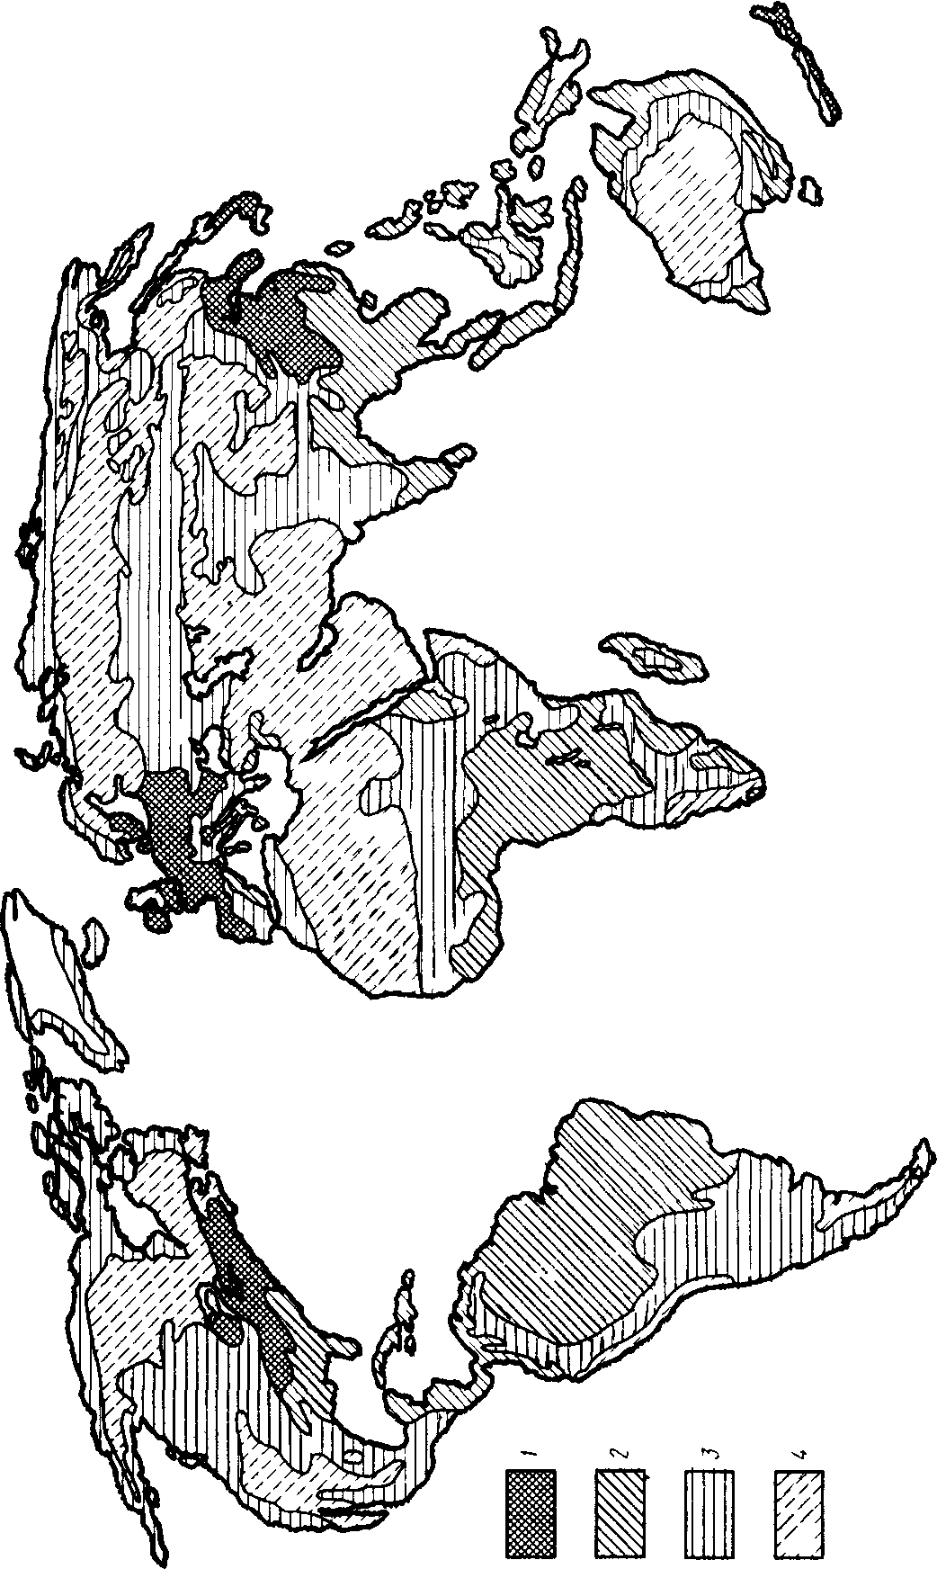

Способность почв к закислению в различных частях Земли .
1-высокая; 2-выше средней; 3-средняя; 4-низкая.

Растения, принимая ион аммония, отдают соответствующее количество ионов водорода в почву, что также ведет к ее закислению. Согласно наблюдениям в Венгрии обрабатываемые земли испытывают стремительное закисление. Частично это объясняется тем, что при уборке растений происходит перенос вещества производительного слоя, из-за чего снижается щелочная среда почвы. Главной же причиной является внесение
минеральных удобрений. Для нейтрализации их воздействия на 1 га нужно внести 300-400 кг карбоната кальция в год, в то время как для нейтрализации воздействия кислотных осадков достаточно около 10 кг карбоната кальция. Таким образом, на интенсивно удобренных территориях кислотные осадки играют только второстепенную роль в закислении почв. Согласно мнению отдельных специалистов, из-за внесения удобрений в Венгрии может начаться закисление почвы в катастрофических размерах. Этого можно избежать только регулярным известкованием почвы, а также путем исключения использования аммонийсодержащих минеральных удобрений.
Закисление пресных вод. /Собственно говоря, закисление прёсных вод - это потеря ими способности к нейтрализации. Закисление вызывают сильные кислоты, главным образом серная и азотная. На протяжении длительного периода более важную роль играют сульфаты, но во время эпизодических явлений (например, таяние снега) сульфаты и нитраты действуют совместно. На значительных территориях при повышении определенных значений кислотности осадков поверхностные воды оказываются кислыми. Если почва теряет способность нейтрализовать кислоты, то значение рН может снизиться на 1, 5, а в крайних случаях — даже на 2 или на 3. Частично закисление происходит непосредственно под действием осадков, но в большей мере - за счет веществ, смываемых с территории водного бассейна.
Изменение рН воды одного из шведских озер. Начиная 60-x годов, кислотность увеличилась почти в 100 раз, т.е. значение рН уменьшилось на 2 (по Ренбергу и Хедбергу)

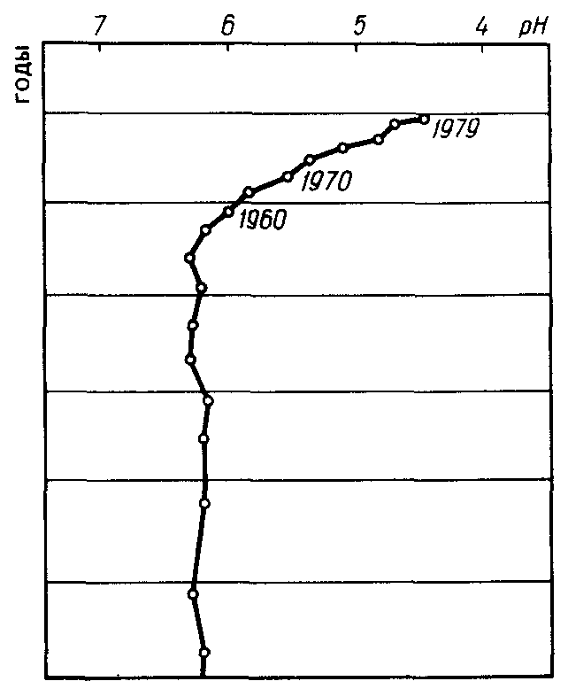
Особенно интенсивно происходит закисление озер в Скандинавских странах и в Канаде. Большинство скандинавских озер имеют гранитное или бедное известняками ложе. Такие озера обладают гораздо меньшей способностью к нейтрализации кислот, чем озера, расположенные на территориях, богатых известняком. Это связано с тем, что из известняковых почв выделяется ион гидрокарбоната, который обеспечивает щелочную среду и, следовательно, способность к нейтрализации кислот. Такая же ситуация сложилась и у большинства озер в Венгрии. Например, рН воды в оз. Бала-тон больше 8. Поскольку в химии атмосферы для нейтральной среды принято значение рН = 5, 6, то воду этого озера следует отнести к щелочной.
Процесс закисления поверхностных вод состоит из трех фаз.
1. Убыль ионов гидрокарбоната, т.е. уменьшение способности к нейтрализации при неизменяющемся значении рН.
2. Уменьшение рН при уменьшении количества ионов гидрокарбоната. Значение рН тогда падает ниже 5, 5. Наиболее чувствительные виды живых организмов начинают погибать уже при рН = 6, 5 (рис. 25).
3. При рН = 4, 5 кислотность раствора стабилизируется. В этих условиях кислотность раствора регулируется реакцией гидролиза соединений алюминия. В такой среде способны жить только немногие виды насекомых, растительный и животный планктон, а также белые водоросли.

Многие виды животных и растений начинают гибнуть уже при зачениях рН < 6. При рН < 5 не обеспечиваются условия для нормальной жизни (по данным SNV).
Гибель живых существ помимо действия сильноядовитого иона алюминия может быть вызвана и другими причинами. Под воздействием иона водорода, например, выделяются кадмий, цинк, свинец, марганец, а также другие ядовитые тяжелые металлы. Количество растительных питательных веществ, например, фосфора, начинает уменьшаться, так как в растворе ион алюминия образует с ионом ортофосфата нерастворимый фосфат алюминия:
,
который осаждается в форме донного осадка. Гибель водных живых сообществ может приводить к за-кислению и выделению тяжелых металлов, а также к нарушению экологического равновесия. Уменьшение рН воды идет параллельно с сокращением популяций или гибелью рыб,

Чувствительность водных организмов к снижению рН в пресных водах.

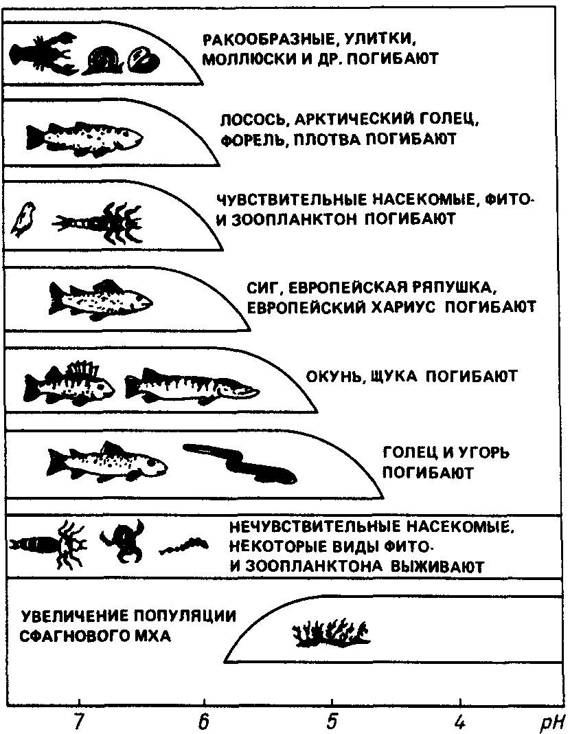

земноводных, фито- и зоопланктона, а также множества прочих живых организмов. Можно заметить характерные различия (во флоре и фауне) озер, вода которых имеет близкий состав питательных веществ и ионов, но различную кислотность. До определенных пределов млекопитающие, в том числе и человек, защищены от вредного влияния кислотности, однако в организмах водных животных накапливаются ядовитые тяжелые металлы, которые могут попасть в пищевую цепочку. Наибольших масштабов достигло закисление озер и рек в Швеции, Норвегии, США, Канаде, но этот процесс уже начал распространяться в Дании, Бельгии, Голландии, ФРГ, ГДР, Шотландии и Югославии.
Изучение 5000 озер южной Норвегии показало, что в 1750 из них исчезли популяции рыб, а 900 другим озерам угрожает серьезная опасность. Гибель рыбы из-за постоянного выпадения кислотных осадков продолжается.
В южной и средней Швеции отмечены потери рыбы в 2500 озерах, то же самое предполагается еще в 6500 озерах, где обнаружены признаки закисления. Почти в 18 000 озерах рН воды меньше 5, 5, что неблагоприятно влияет на популяцию рыб. В Канаде и северной части США существуют аналогичные проблемы. В Онтарио приблизительно 50 тыс. озер, имеющих гранитное ложе, подвержены относительно сильному действию соединений серы. В Квебеке чувствительные к загрязнениям территории распространены еще больше. На основании скандинавского опыта ожидается, что в будущем эти озера начнут закисляться. В северной части США уже подмечено сокращение популяции лосося приблизительно в 100 озерах. Проблем, связанных с закислением поверхностных вод, в Венгрии, к счастью, не возникает, поскольку в этих водах имеется большое содержание карбонатов и гидрокарбонатов, которые обеспечивают способность нейтрализовать кислоты. Проведенные в различных водах исследования по нагрузке и расчеты на моделях показывают, что воды венгерских рек и озер в большинстве своем способны выдерживать на протяжении долгого времени даже возросшие нагрузки. Исключением являются только некоторые водохранилища, вода которых химически нейтральна, а следовательно, способность их к выравниванию кислотности относительно мала

Непосредственные (прямые) воздействия. Гибель растений.
Непосредственная гибель растений в наибольшей степени ощущается вблизи от выбросов загрязнений, в радиусе некольких десятков километров от их источника. Главной причиной является высокая концентрация двуокиси серы. Это соединение адсорбируется на поверхности растения, в основном на его листьях, и оказывает на него вредное влияние. Двуокись серы, проникая в организм растения, принимает участие в различных окислительных процессах. Эти процессы протекают с участием свободных радикалов, образованных из двуокиси серы в результате химических реакций. Они окисляют ненасыщенные жирные кислоты мембран, тем самым изменяя их проницаемость, что в дальнейшем отрицательно влияет на многие процессы (дыхание, фотосинтез и др.).
Непосредственные воздействия на растения могут принимать различные формы: 1) генетические изменения; 2) видовые изменения; 3)нанесение прямого вреда растительности. Естественно, в зависимости от чувствительности вида и размеров нагрузки масштаб воздействия может простираться от восполнимого (обратимого) ущерба до полной гибели растения.
В первую очередь погибают наиболее чувствительные виды, например, отдельные лишайники, которые могут сохраниться только в самой чистой среде, поэтому их считают "индикаторами" чистого воздуха. Обычно в сильнозагрязненных местах образуется "лишайная пустыня". В современном городе она существует уже при средней концентрации двуокиси серы 100 мкг/м". Во внутренних его районах лишайник вообще отсутствует, а на окраинах его можно встретить очень редко. Впрочем, существуют также виды лишайника, хорошо переносящие нагрузки двуокиси серы, поэтому отдельные сопротивляющиеся виды иногда занимают место погибших видов лишайника.
Однако кислотные атмосферные соединения, естественно, могут также оказывать прямое вредное воздействие и на растения более высокого класса. Непосредственный вред, приносимый двуокисью серы, зависит от многих факторов — местного климата, вида деревьев, состояния почвы, способов обработки леса, рН влажных осадков и др. Опасный уровень атмосферной двуокиси серы оказался гораздо ниже, чем считалось раньше, так как определенные физиологические и биохимические изменения могут происходить без каких-либо признаков гибели. Однако эта опасная граница становится еще ниже при воздействии двуокиси азота, озона, кислотного дождя и т.д.
Роль двуокиси серы в гибели лесов, таким образом, можно считать доказанной. Также доказано вредное влияние влажных кислотных осадков на рост деревьев. Однако эти осадки в первую очередь влияют косвенно — через почву и корневую систему. В наибольшей степени непосредственная гибель растений наблюдается в районах с сильнозагрязненным воздухом, например, в Средней Европе. Масштабы гибели растений и повышенные концентрации двуокиси серы в Европе распространены примерно одинаково. Сухие осадки, содержащие двуокись серы, уже атаковали леса Чехословакии, Польши и ГДР. Возможно, самый значительный ущерб причинен ФРГ, где треть всех лесов наполовину погибла. Однако считается, что на упомянутых территориях гибель леса связана не столько с двуокисью серы, сколько с оксидами азота, которые образуются из выхлопов автомобилей. Оксиды азота под воздействием солнечных лучей выделяют озон. Озон с оксидами азота, а также частично с углеводородами, поступающими в атмосферу не только с выхлопными газами, но и из других источников, образует весьма агрессивное вещество PAN (пероксиацетилнитрат).
Трудно решить, кто же несет непосредственную ответственность за гибель леса — двуокись серы или оксиды азота. Кажется достаточно вероятным, что вредное воздействие оказывают совместно все агрессивные кислотные вещества, загрязняющие воздух. Многие также придерживаются мнения, что при совместном воздействии вредных веществ влияние каждого из них еще больше усиливается (синергизм).
Прямое разрушение растительности кислотными атмосферными веществами происходит и в Венгрии, хотя и в меньших масштабах, чем в Средней Европе. Действие двуокиси серы в Венгрии имеет широкий диапазон, начиная с трудно контролируемого снижения урожайности и кончая гибелью растительности.
Здесь, как и в других районах мира, более всего чувствительны к прямому загрязнению хвойные деревья, так как хвоя подвержена воздействию загрязняющих веществ на протяжении нескольких лет в отличие от деревьев, сбрасывающих листву. Самые чувствительные породы — это ель, лиственница и пихта. Однако многие деревья, сбрасывающие листву, также с трудом переносят прямые воздействия вредных веществ (например, бук, граб).
Необходимо подчеркнуть, что упомянутая здесь непосредственная гибель растений и косвенные воздействия на них не могут быть отделены друг от друга, так как обычно эти процессы происходят одновременно, и в зависимости от обстоятельств доминирует какой-либо из них. В любом случае, естественно, вредные воздействия дополняют и усиливают друг друга.

Следует упомянуть, что наряду с так называемыми небиотическими воздействиями гибели леса содействуют и биотические факторы. К ним относятся, например, некоторые грибы и насекомые (гриб Ceratocystis, лист Ожорка). Иногда вредное влияние приписывают только биотическим факторам, иногда, наоборот, только небиотическим. Наиболее вероятным кажется мнение, согласно которому небиотические факторы, т.е. факторы окружающей среды, ослабляют растения, которые в меньшей степени могут сопротивляться биотическими воздействиям, и, таким образом, эти воздействия проявляются совместно.

Прямые воздействия на человека.
Естественно, атмосферные кислотные микроэлементы не щадят и человека. Однако здесь речь идет уже не только о кислотных дождях, но и о том вреде, который приносят кислотные вещества (двуокись серы, двуокись азота, кислотные аэрозольные частицы) при дыхании.
Уже давно установлено, что существует тесная зависимость между уровнем смертности и степенью загрязнения района. При концентрации около 1 мг/м³ возрастает число смертельных случаев, в первую очередь среди людей старшего поколения и лиц, страдающих заболеваниями дыхательных путей. Статистические данные показали, что такое серьезное заболевание, как ложный круп, требующее моментального вмешательства врача и распространенное среди детей, возникает по этой же причине. То же самое можно сказать и о ранней смертности новорожденных в Европе и Северной Америке, которая ежегодно исчисляется несколькими десятками тысяч.
Кроме оксидов серы и азота опасны для здоровья человека также аэрозольные частицы кислотного характера, содержащие сульфаты или серную кислоту. Степень их опасности зависит от размеров. Так, пыль и более крупные аэрозольные частицы задерживаются в верхних дыхательных путях, а мелкие (менее 1 мкм) капли серной кислоты или частицы сульфатов могут проникать в самые дальние участки легких.
Физиологические исследования показали, что степень вредного воздействия прямо пропорциональна концентрации загрязняющих веществ. Однако существует пороговое значение, ниже которого даже у самых чувствительных людей не обнаруживаются какие-либо отклонения от нормы. Например, для двуокиси серы среднесуточная пороговая концентрация для здоровых людей составляет приблизительно 400 мкг/м³.
В настоящее время норма для состава воздуха на незащищенных территориях почти соответствует этому значению.
На защищенных территориях нормативы, естественно, строже. В то же время ожидается, что в недалеком будущем установят еще более низкие нормативные значения. Однако опасная концентрация может оказаться еще ниже, если различные кислотные загрязняющие вещества будут усиливать воздействие друг друга, т.е. проявится уже упомянутый сине-ргизм. Также установлена зависимость между загрязнением двуокисью серы и различными заболеваниями дыхательных путей (грипп, ангина, бронхит и т.д.). На отдельных загрязненных территориях число заболеваний было в несколько раз больше, чем на контрольных территориях.
Помимо первичного прямого воздействия, на человека косвенно влияет и закисление окружающей среды. В предыдущих главах мы видели, что косвенные воздействия в первую очередь оказывают ядовитые металлы (алюминий, тяжелые металлы). Эти металлы легко могут попасть в пищевую цепочку, в конце которой стоит человек. Проведенные в Венгрии обследования показали, что содержание цинка в свинине и говядине, а также в мясных продуктах довольно часто превышает допустимый уровень(10%). Кадмий также встречается в говядине в концентрациях, превышающих допустимые. Медь и ртуть в безопасных концентрациях обнаружены главным образом в мясе птицы.
Кислотный дождь может также причинять вред металлам, различным зданиям и памятникам. В первую очередь подвержены опасности памятники, построенные из песчаника и известняка, а также расположенные под открытым небом скульптуры. В Италии, Греции и других странах сохранявшиеся на протяжении сотен и тысяч лет памятники старины и различные предметы за последние десятилетия сильно разрушились в результате действия выброшенных в атмосферу загрязняющих веществ.

Способы защиты от кислотных дождей.
Кислотные дожди могут оказывать как прямое, так и косвенное воздействие на живую и неживую природу. Из этого следует, что меры по частичному восполнению ущерба или предотвращению дальнейшего разрушения окружающей среды могут быть различными.
Наиболее эффективным способом защиты следует считать значительное сокращение выбросов двуокиси серы и окиси азота. Этого можно достичь несколькими методами, в том числе путем сокращения использования энергии и создания электростанций, не использующих минеральное топливо. Другие возможности уменьшения выброса загрязнений в атмосферу — удаление серы из топлива с помощью фильтров, регулирование процессов горения и другие технологические решения.
Снижение содержания серы в различных видах топлива. Лучше всего было бы использовать топливо с низким содержанием серы. Однако таких видов топлива очень мало. По приближенным оценкам из известных в настоящее время мировых запасов нефти только 20% имеют содержание серы менее 0, 5%. Среднее содержание серы в используемой нефти увеличивается, так как нефть с низким содержанием серы добывается ускоренными темпами.
Так же обстоит дело и с углями. Угли с низким содержанием серы находятся практически только в Канаде и Австралии, но это только небольшая часть имеющихся залежей угля. Содержание серы в углях колеблется от 0, 5 до 1, 0%.
Таким образом, энергоносители с низким содержанием серы у нас имеются в ограниченном количестве. Если мы не хотим, чтобы содержавшаяся в нефти и угле сера попала в окружающую среду, необходимо принимать меры для ее удаления.
Во время переработки (дистилляции) нефти остаток (мазут) содержит большое количество серы. Удаление серы из мазута — процесс очень сложный, а в результате удается освободиться всего от 1/3 или 2/3 серы. К тому же процесс очистки мазута от серы требует от производителя больших капитальных вложений.
Сера в угле находится частично в неорганической, а частично в органической форме. Во время очистки, когда удаляют несгораемые части, удаляется также часть пирита. Однако таким способом даже при самых благоприятных условиях можно освободиться только от 50% общего содержания серы в угле. С помощью химических реакций могут быть удалены как органические, так и неорганические серосодержащие соединения. Но в связи с тем, что процесс идет при высоких температурах и давлениях, этот способ оказался гораздо дороже предыдущего.
Очистка угля и нефти от серы, таким образом, представляет собой достаточно сложный и малораспространенный процесс, причем затраты на него весьма высоки. Кроме того, даже после очистки энергоносителей в них остается приблизительно половина первичного содержания серы. Поэтому очистка от серы является не самым лучшим решением проблемы кислотных дождей.
Применение высоких труб. Это один из наиболее спорных способов. Сущность его заключается в следующем. Перемешивание загрязняющих веществ в значительной степени зависит от высоты дымовых труб. Если мы используем низкие трубы (здесь в первую очередь необходимо вспомнить трубы электростанции), то выбрасываемые соединения серы и азота перемешиваются в меньшей степени и быстрее выпадают в осадок, чем при наличии высоких труб. Поэтому в ближайшем окружении (от нескольких километров до нескольких десятков километров) концентрация оксидов серы и азота будет высокой и, естественно, эти соединения будут причинять больше вреда. Если труба высокая, то непосредственные воздействия уменьшаются, но возрастает эффективность перемешивания, что означает большую опасность для отдаленных районов (кислотные дожди) и для всей атмосферы в целом (изменение серы в газах, образующихся во время горения топлива химического состава атмосферы, изменение климата). Таким образом, строительство высоких труб, несмотря на распространенное мнение, не решает проблемы загрязнения воздуха, зато в значительной степени увеличивает "экспорт" кислотных веществ и опасность выпадения кислотных дождей в отдаленных местах. Следовательно, увеличение высоты трубы сопровождается тем, что непосредственные воздействия загрязнений (гибель растений, коррозия зданий и т.п.) уменьшаются, однако косвенные воздействия (влияние на экологию удаленных районов) увеличиваются. Строительство высоких труб в известной степени безнравственно, поскольку страна, где происходят сильные выбросы загрязнений, переадресовывает часть кислотных осадков вместе с их неблагоприятными последствиями в другие страны.

Технологические изменения.
Известно, что в процессе горения топлива азот и кислород воздуха образуют окись азота NO, которая в значительной степени способствует повышению кислотности осадков. Выше было указано, что в целом в мире горение топлива дает две трети всех антропогенных выбросов.
Количество оксида азота NO, который образуется при горении, зависит от температуры горения. Выявлено, что чем меньше температура горения, тем меньше возникает оксида азота, к тому же количество NO зависит от времени нахождения топлива в зоне горения и от избытка воздуха. Таким образом, соответствующим изменением технологии можно сократить количество выбрасываемого загрязняющего вещества.
Количество выбрасываемых соединений серы можно значительно уменьшать, используя установку, показанную на рисунке.

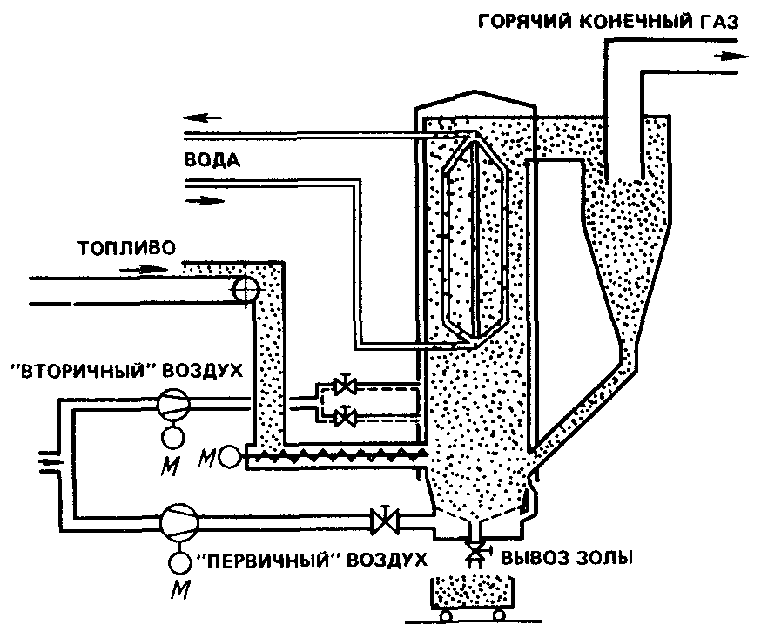
Схема технологии сжигания топлива с большой скоростью в специальной печи. С помощью этого процесса уменьшается содержание серы в газах, образующихся во время горения топлива.

В зону горения (с перфорированной подстилкой) направляют поток несгораемого вещества, связывающего серу. Всасываемый снизу с большой скоростью воздух измельчает и перемешивает вещество, находящееся в объеме горения. С помощью этого процесса можно не только уменьшить выброс двуокиси серы, но и снизить количество образующегося оксида азота NO, так как при этом снижается температура горения.
Сокращения выброса двуокиси серы можно также достичь очисткой конечных газов от серы. Наиболее распространенный метод — мокрый процесс, когда конечные газы барботируют через раствор известняка, в результате чего образуются сульфит или сульфат кальция. Таким способом удаляется большая часть серы. Этот способ еще не получил широкого распространения.
Известкование.
Для уменьшения закисления в озера и в почву добавляют щелочные вещества (например, карбонат кальция). Эта операция называется известкованием. Его достаточно часто применяют в Скандинавских странах, где известь распыляют на почву или на водосборную территорию с вертолетов. Известь, попадая в воду, быстро растворяется, а образующаяся в результате гидролиза щелочь сразу же нейтрализует кислоты. Можно подсчитать, что в 1 м³ воды необходимо внести около 5 г извести для изменения значения рН с 4, 5 до 6, 5. Известкование применяют для обработки кислых почв с целью их нейтрализации. Наряду с преимуществами известкование имеет ряд недостатков:
в проточной и быстро перемешивающейся воде озер нейтрализация проходит недостаточно эффективно;
происходит грубое нарушение химического и биологического равновесия вод и почв;
не удается устранить все вредные последствия закисления.
С помощью известкования нельзя удалять тяжелые металлы. Эти металлы во время уменьшения кислотности переходят в труднорастворимые соединения и осаждаются, однако при добавлении новой дозы кислот снова растворяются, представляя таким образом постоянную потенциальную опасность для озер.
Кроме описанных выше известно еще множество способов защиты от загрязнений. Например, погибшие популяции животных и растений заменяют новыми, которые лучше переносят закисление. Памятники культуры с целью предотвращения дальнейшего их разрушения обрабатывают специальной глазурью.
Рассмотренные здесь способы имеют одно общее свойство — их использование до сих пор не привело к существенному уменьшению выбросов оксидов серы и азота. Не достигнуты заметные успехи и в предотвращении вредных воздействий, вызываемых кислотными дождями.

Заключение.

Нам уже известно, что дальнейшее закисление окружающей среды зависит от того, как будет обстоять дело с антропогенными выбросами оксидов серы и азота в атмосферу. Разумеется, предсказать это очень сложно. Однако мы можем сделать определенное заключение на основе анализа интенсивности выбросов в прошлом. Оцененный таким способом выброс двуокиси серы в будущем тысячелетии значительно больше нынешнего уровня. Согласно этому ожидается рост закисления окружающей среды, а причиняемый кислотными осадками ущерб станет катастрофическим. Это вызывает большое беспокойство, если принять во внимание, что и настоящие уровни выброса уже приводят к ужасающим последствиям.
Неблагоприятно положение и с выбросами оксидов азота, поскольку антропогенные выбросы соединений азота по сравнению с соединениями серы увеличиваются еще более высокими темпами.
В определенных странах увеличение эмиссии двуокиси серы, кажется, удалось остановить. Что касается оксидов азота, то и в Европе и во всем мире продолжают увеличиваться выбросы NOx, особенно в связи с возрастающим числом автомобилей.
В некоторых странах проблема эмиссии оксидов серы и азота является в какой-то мере политической, так как в результате их распространения загрязняющие вещества попадают за пределы государственной границы, и одно государство может обвинить другое в ущербе, причиненном кислотными осадками, соответственно потребовав его возмещения. Канада, например, действует таким образом по отношению к США, а Швеция — по отношению к промышленно развитым государствам Европы. Специалисты Европы и Северной Америки серьезно обеспокоены дальнейшими последствиями выпадения кислотных осадков. Многочисленные международные организации по охране окружающей среды занимаются проблемами крупномасштабного распространения веществ, загрязняющих воздух.
Международный исследовательский институт прикладного системного анализа (IIASA) проводит изучение моделей с целью установления возможной кислотности почв, вод и т.п. через десятки лет. Результаты говорят о том, что почвы и леса в Европе могут быть спасены от дальнейшего закисления только путем значительного сокращения выбросов.
Эти выбросы должно самостоятельно регулировать каждое государство. Для уменьшения эмиссии загрязняющих веществ в атмосферу существует ряд способов:
сильное сокращение использования энергии;
ввод новых технологий, установка фильтрующего оборудования;
использование слабозагрязняющих либо совсем незагрязняющих источников энергии.
Подобное решение звучит довольно нереально. Ни одно государство не согласится уменьшить масштабы потребления энергии и тем самым ухудшить уровень жизни. Ввод новых технологий и установка фильтрующего оборудования также представляют собой экономическую проблему.
Плачевное состояние окружающей среды поставило современных ученых-экологов перед острой проблемой загрязнения нашей планеты. Необходимо найти новые методы решения этого вопроса. В настоящий момент ученые всего мира ищут выход из положения. Но не стоит забывать о том, что будущее планеты зависит в первую очередь от нас с вами.

Использованная литература:

Ю.А. Израэль «Экология и контроль состояния природной среды»

Л.Хорват «Кислотный дождь», Москва, Стройиздат, 1990г.

Л.Беттен «Погода в нашей жизни», Издательство «Мир», Москва, 1985г.

Агаджанян Н.А. «Человек и биосфера», Москва, из-во Знание, 1996г.

Дрожак Й. «Земля, люди, катастрофы.», Киев, Высшая школа, 1990г.

